Реферат

В данной работе использовано 3 таблиц, 8 рисунков, 6 использованных источника, вся работа занимает 19 страницы.

Ключевые слова: ЛВС, прокладка кабелей, расчет стоимости, выбор оборудования.

Цель работы – выбирать топологию локальной сети предприятия, разработать структурно функциональную схему ЛВС, выбрать сетевое оборудование и программное обеспечение, рассчитать прокладку кабеля и стоимость сети.

Разработать Web-сервис для тональной классификаций обращений клиентов с использование нейросети (Нейтральный, Позитивный, Негативный). С возможностью запроса отправки json и url запросов.

СОДЕРЖАНИЕ

1.1 Общие сведения о деятельности организации 4

1.2 Выбор топологии локальной сети 5

1.3 Структурно-функциональна схема ЛВС 8

1.4 Выбор технологии развертывания локальной сети. 8

1.5 Выполнить выбор сетевого оборудования: 9

1.5.1 Выбор основного оборудования. 9

1.5.2 Выбор вспомогательного оборудования. 10

1.7 Выполнить выбор сетевого программного обеспечения. 11

1.8 Произвести расчет прокладки кабелей. 11

1.9 Расчет стоимости сети. 12

1.10 Привести схемы базы данных предприятия. 12

2 Разработка web-сервиса 13

2.1 Создание Нейросети 13

2.2 Использование REST API сервиса 13

ЗАКЛЮЧЕНИЕ 17

СПИСОК ИСПОЛЬЗОВАННЫХ ИСТОЧНИКОВ 18

## ВВЕДЕНИЕ

Целью производственной практики является обеспечение тесной связи между научно-теоретический и практический подготовки студентов, получение профессиональных умений и опыта профессиональной деятельности в области вычислительной техники и информационных технологий в условиях реального производства.

Практика направлена на освоение следующих компетенций:

ПК-1 – Способность разрабатывать модели компонентов информационных систем, включая модели баз данных и модели интерфейсов «человек – электронно – вычислительная машина».

ПК-7 – Способность проверять техническое состояние вычислительного оборудования и осуществлять необходимые профилактические процедуры.

ПСК-1 – Способность осуществлять управление (в тои числе создавать и редактировать) информационными ресурсами.

## 1.1 Общие сведения о деятельности организации

Компания НОРБИТ с 2001 года специализируется на разработке и внедрении эффективных решений для автоматизации бизнеса и государственного управления. НОРБИТ обладает высшими партнерскими статусами отечественных и мировых вендоров SAP, Microsoft, Террасофт, 1С, 1С-Битрикс, ОМП (ОС «Аврора») и QlikView. Компания входит в ГК ЛАНИТ.

НОРБИТ занимается разработкой и внедрением ERP-, CRM-, SRM-, HR- и BI-систем, мобильных и веб-приложений, систем финансового планирования и бюджетирования, а также предоставляет услуги управленческого и ИТ-консалтинга[1].

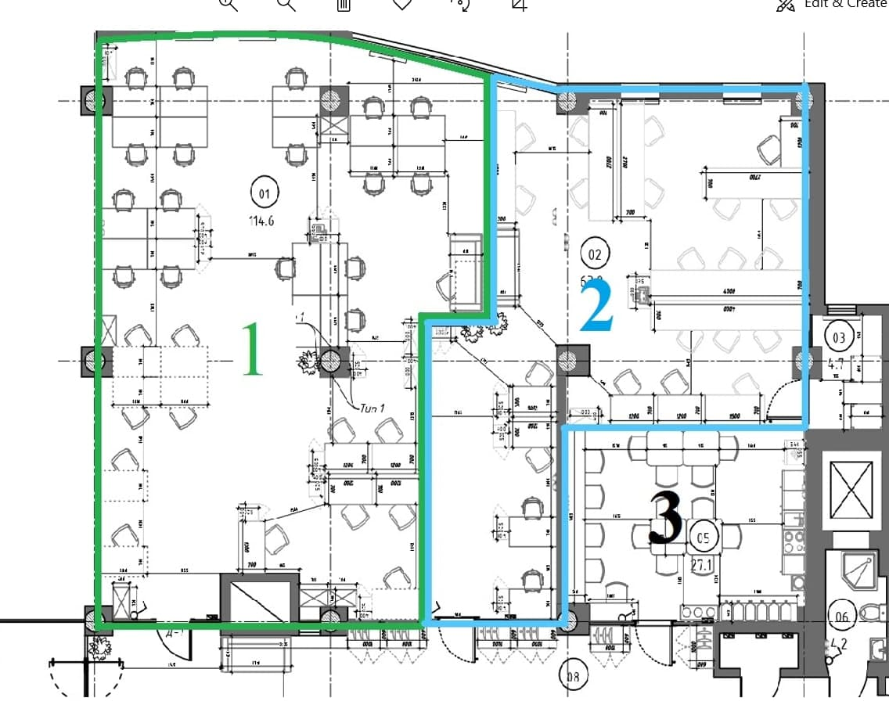

Рис. 1 – план помещения.

## 1.2 Выбор топологии локальной сети

Термин "топология", или "топология сети", характеризует физическое расположение компьютеров, кабелей и других компонентов сети.

Топология - стандартный термин, который используется профессионалами при описании основной компоновки сети. Кроме термина "топология", для описания физической компоновки используют также следующие:

- физическое расположение; компоновка;

- диаграмма;

- карта.

Топология сети обуславливает ее характеристики. В частности, выбор той или иной топологии влияет:

- на состав необходимого сетевого оборудования;

- характеристики сетевого оборудования;

- возможности расширения сети;

- способ управления сетью.

Чтобы совместно использовать ресурсы или выполнять другие сетевые задачи, компьютеры должны быть подключены друг к другу. Для этой цели в большинстве сетей применяется кабель.

Однако просто подключить компьютер к кабелю, соединяющему другие компьютеры, не достаточно. Различные типы кабелей в сочетании с различными сетевыми платами, сетевыми операционными системами и другими компонентами требуют и различного взаимного расположения компьютеров.

Сравнительный анализ топологий организации сетей

Сравнительный анализ проведён на основе следующих показателей:

1) Простота структурной организации. Измеряемая количеством каналов связи между узлами сети

2) Надежность. Определяется наличием узких мест, при отказе которых сеть перестает функционировать. Надежность также характеризуется наличием альтернативных путей благодаря которым при отказе отдельных каналов связь может быть установлена в обход отказавшего участка

3) Производительность сети. Определяется количеством блоков данных передаваемых по сети в единицу времени. При этом необходимо учитывать возможность снижения скорости из-за конфликтов в сети

4) Время доставки сообщений. Может измеряться не обязательно во временных единицах.

5) Стоимость топологии. Определяется как стоимостью аппаратуры, так и сложностью реализации сети.

Составим таблицу сравнения различных топологий по указанным признакам. Признаки будут оцениваться значениями от 1 до 5, причем 1 - это наилучшее значение.

Таблица 1 Сравнительный анализ топологии сетей

|  |  |  |  |  |
| --- | --- | --- | --- | --- |
| Показатели | Общая шина | Звезда | Кольцо | Многосвязная |
| Простота | 1 | 2 | 3 | 4 |
| Стоимость | 1 | 2 | 3 | 4 |
| Надежность | 5 | 4 | 3 | 2 |
| Производительность | 5 | 4 | 3 | 2 |
| Доставка (время) | 5 | 4 | 5 | 3 |

В результате анализа была выбрана оптимальная по всем показателям топология звезда.

Концепция топологии сети в виде звезды (рис.2.) пришла из области больших ЭВМ, в которой головная машина получает и обрабатывает все данные с периферийных устройств как активный узел обработки данных. Этот принцип применяется в системах передачи данных. Вся информация между двумя периферийными рабочими местами проходит через центральный узел вычислительной сети.

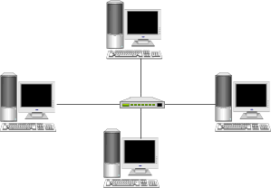

Рис. 2 – топология «Звезда».

Пропускная способность сети определяется вычислительной мощностью узла и гарантируется для каждой рабочей станции. Коллизий (столкновений) данных не возникает. Кабельное соединение довольно простое, так как каждая рабочая станция связана с узлом. Затраты на прокладку кабелей высокие, особенно когда центральный узел географически расположен не в центре топологии.

При расширении вычислительных сетей не могут быть использованы ранее выполненные кабельные связи: к новому рабочему месту необходимо прокладывать отдельный кабель из центра сети.

Топология в виде звезды является наиболее быстродействующей из всех топологий вычислительных сетей, поскольку передача данных между рабочими станциями проходит через центральный узел (при его хорошей производительности) по отдельным линиям, используемым только этими рабочими станциями. Частота запросов передачи информации от одной станции к другой невысокая по сравнению с достигаемой в других топологиях.

Производительность вычислительной сети в первую очередь зависит от мощности центрального файлового сервера. Он может быть узким местом вычислительной сети. В случае выхода из строя центрального узла нарушается работа всей сети. Центральный узел управления – файловый сервер реализует оптимальный механизм защиты против несанкционированного доступа к информации. Вся вычислительная сеть может управляться из ее центра.

## 1.3 Структурно-функциональна схема ЛВС

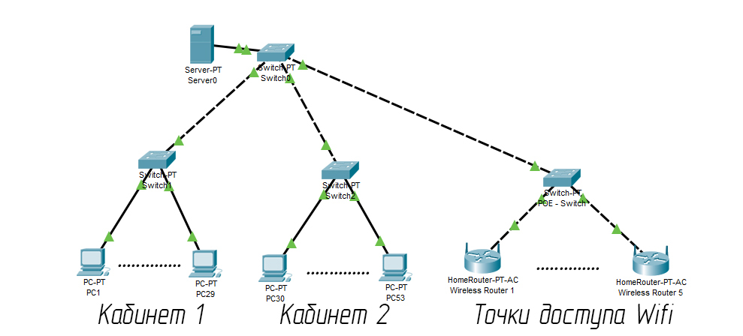

Рис. 3 – структурно-функциональная схема ЛВС.

## 1.4 Выбор технологии развертывания локальной сети.

Для выбора технологии рассмотрим таблицу сравнений технологий FDDI, Ethernet и Token Ring (таблица 2).

Таблица 2. Основные характеристики технологий FDDI, Ethernet, Token Ring.

|  |  |  |  |
| --- | --- | --- | --- |
| Характеристика | FDDI | Ethernet | Token Ring |
| Битовая скорость, Мбит/с | 100 | 1000 | 16 |
| Топология | Двойное кольцо деревьев | Шина/звезда | Звезда/кольцо |
| Среда передачи данных | Оптоволокно, неэкранированная витая пара категории 5 | Экранированная или неэкранированная витая пара категории 5e, оптоволокно | Экранированная или неэкранированная витая пара, оптоволокно |

После анализа таблицы характеристик технологий FDDI, Ethernet, Token Ring, очевиден выбор технологии Ethernet (вернее ее модификации Gigabit Ethernet), которая учитывает все требованиям нашей локальной сети. Т.к технология Token Ring обеспечивает скорость передачи данных до 16 мбитсек, то мы ее исключаем из дальнейшего рассмотрения, а из-за сложность реализации технологии FDDI, наиболее разумно будет использовать Ethernet.

## 1.5 Выполнить выбор сетевого оборудования:

## 1.5.1 Выбор основного оборудования.

В качестве сервера выберем IS9000/pro2U (S921R2Qi) [2]

Основные характеристики:

2 процессора Xeon E5-2620V4 (2.1 - 3 ГГц, 8 ядер, 85 Вт);

ОЗУ 64 Гб Registered DDR4;

Объём накопителя 1 х 2 Тб Hdd, также присутствует 12 корзин для накопителей;

Сетевая карта 2 х 10 Гбит/с.

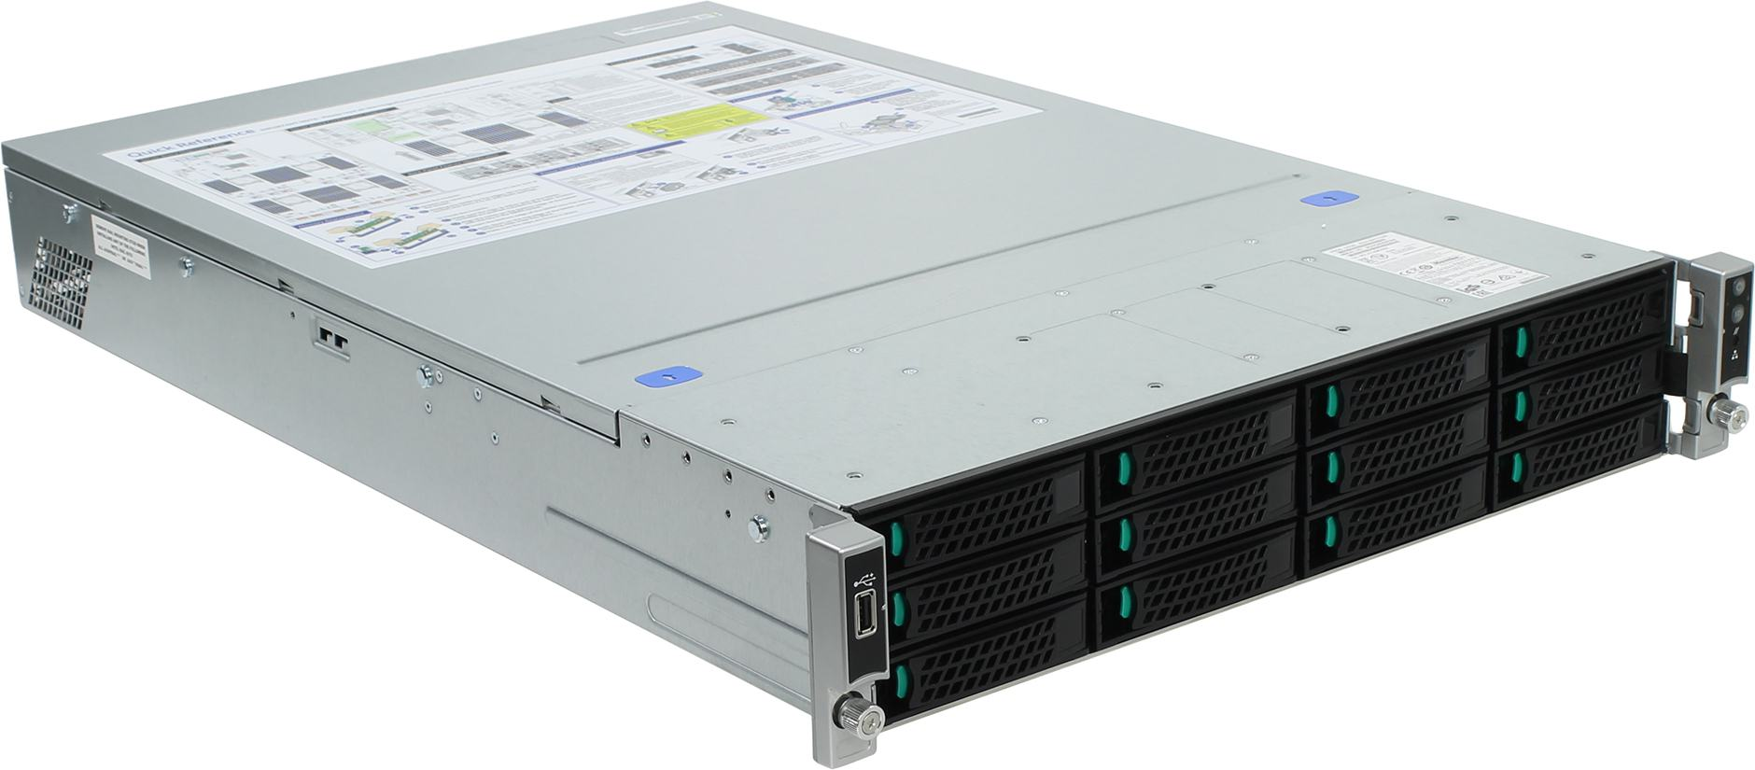

Рис. 4 – Сервер.

Характеристики рабочих станций:

Процессор AMD Ryzen 5 PRO 4650G (3.7 - 4.2 ГГц, 6 ядер, 65 Вт);

ОЗУ 16 Гб;

Объём накопителя 512 Гб SSD;

Сетевая карта 1 Гбит/с;

Мониторы 2 х Acer SA230 Abi.

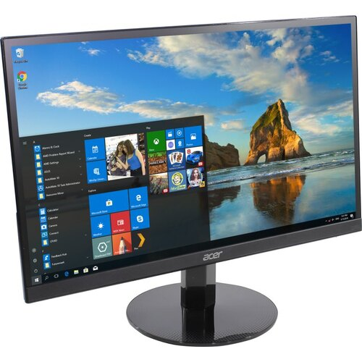

Рис. 5 – Монитор Acer SA230 Abi.

## 1.5.2 Выбор вспомогательного оборудования.

Для установки серверного оборудования будет использоваться сетевая стойка Hyperline [ORK2A-4768-RAL9005].

В качестве центрального коммутатор Mikrotik CRS317-1G-16S+RM (16 портов 10 Гбит/с.);

Для кабинетов коммутатор Mikrotik CRS326-24G-2S+RM (26 портов 1 Гбит/с., 2 порта 10 Гбит/с.); .

POE- коммутатор Hikvision DS-3E0510P-E/M (8 портов POE 100 Мбит/с. 1 порт 10 Гбит/с.);

Точки доступа wifi MIKROTIK HAP.

## 1.7 Выполнить выбор сетевого программного обеспечения.

Можно выбирать между Windows Server и различными серверными дистрибутивами linux, в качестве ПО для настройки сервера будет использоваться Linux дистрибутив CentOS . Это ПО берется из-за:

Безопасность - под операционную систему создано очень мало вирусов;

Надежность - в данном критерии тоже выигрывает Linux, так как он может работать даже без некоторых драйверов или без графического процессора, в отличие от Windows Server;

Удаленное администрирование - в Linux есть встроенные команды для удаленного управления, а в Windows Servers доступно только локальное администрирование.

## 1.8 Произвести расчет прокладки кабелей.

Витая пара категорий 6**:**

От серверной до коммутаторов в кабинетах:

Кабинет 1 – 15 м.;

Кабинет 2 – 6 м.

Итог: ~21 м. оптоволокна.

Витая пара категорий 5e:

От коммутаторов до рабочих станций:

Кабинет 1 – в сумме 280 м.;

Кабинет 2 - в сумме 170 м.

От POE-коммутатора в серверной до точек доступа wifi:

Кабинет 1 – 35 м.;

Кабинет 2 – 20 м.;

Столовая – 8 м.

Итог: ~513 м. витой пары.

## 1.9 Расчет стоимости сети.

Сервер IS9000/pro2U (S921R2Qi) 185 000 руб.[3];

Стойка Hyperline [ORK2A-4768-RAL9005] 24 000 руб.[3];

Коммутатор Mikrotik CRS317-1G-16S+RM 27 000 руб.[3];

Коммутатор Mikrotik CRS326-24G-2S+RM 32 000 руб. [3];

POE- коммутатор Hikvision DS-3E0510P-E/M 8 600 руб. [3];

Витая пара категорий 6: 21 * 18 = 378 руб. [4];

Витая пара категорий 5e: 513 * 10 = 5130 руб [4].

Итог: 282 108 руб.

## 1.10 Привести схемы базы данных предприятия.

Таблица 3. Схема базы данных текущих задач по поддержке ПО

|  |  |  |  |  |
| --- | --- | --- | --- | --- |
| Id задачи | Тип задачи | Дата задачи | Состояние | Описание |
| 1 | ошибка | 9.07.2021 | В работе | При вводе в поле ввода спецсимвола переноса строки программа крашится |
| 2 | улучшение | 13.07.2021 | Ожидание | Добавить в функцию логирования ограничение на размер текучего лог файла |
| ….. | ….. | ….. | ….. | …. |

## 2 Разработка web-сервиса

## 2.1 Создание Нейросети

Для классификаций сообщения была создана нейросеть с использованием библиотеки ML.NET [5].

Датасет для обучения был создан на основе русскоязычный корпус коротких текстов RuTweetCorp [6].

Точность полученной нейросети составила 75%.

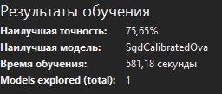

Рис. 6 – результат обучения.

## 2.2 Использование REST API сервиса

Сервис имеет архитектуру API для реализации работы с ним. Входные и

выходные данные представлены в формате JSON.

URL-запрос (из адресной строки браузера)

GET url/TextChecking/«текст обращения»

Пример:

https://localhost:5001/TextChecking /Звёзды светят сквозь облака

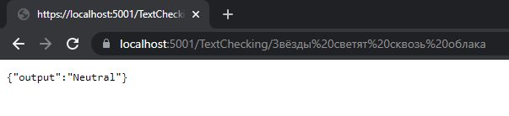

Рис. 7 – пример работы.

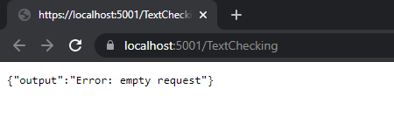

Рис. 8 – ответ на пустой запрос.

JSON-запрос

Входные данные:

{

    "input":"your text"

}

Выходные данные:

{

    "output": "Positive!"

}

GET url/TextChecking/jsonquery/

Проверка JSON-запроса через Postman

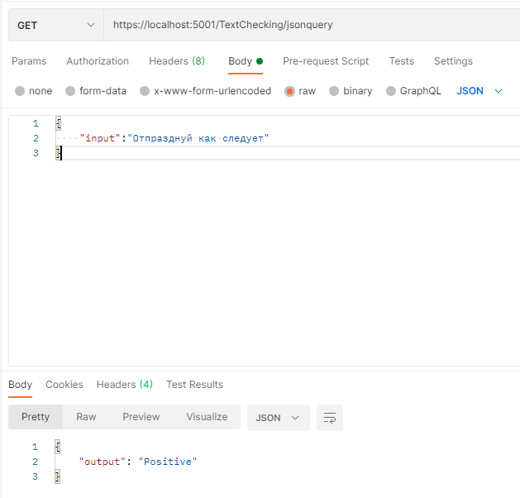

Рис. 9 – позитивный запрос.

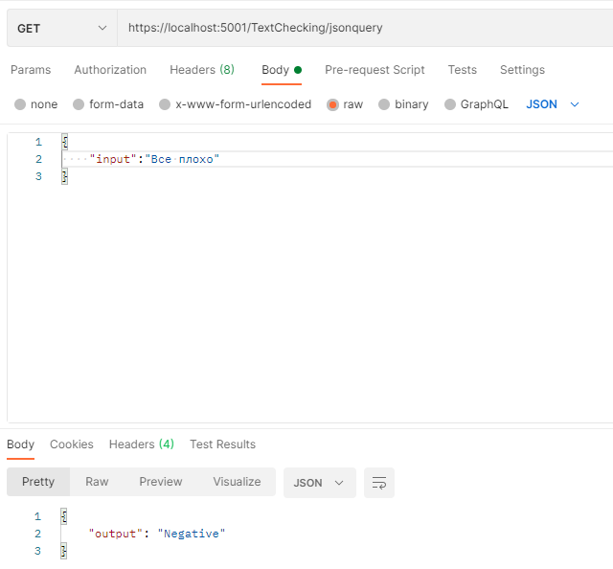

Рис. 10 – негативный запрос.

## ЗАКЛЮЧЕНИЕ

В результате анализа современных способов и средств для развертывания ЛВС на основе современных технологий, была разработана ЛВС по топологиям звезда, c технологией развертывания Gigabit Ethernet, было выбрано сетевое оборудование (основное, вспомогательное), было выбрано сетевое программное обеспечение CentOS, был произведен расчет прокладки кабелей и расчет стоимости сети.

Также был разработан Web-сервис для тональной классификаций обращений клиентов с использование нейросети.

Также были освоены следующие компетенций:

ПК-1 – Способность разрабатывать модели компонентов информационных систем, включая модели баз данных и модели интерфейсов «человек – электронно – вычислительная машина».

ПК-7 – Способность проверять техническое состояние вычислительного оборудования и осуществлять необходимые профилактические процедуры.

ПСК-1 – Способность осуществлять управление (в тои числе создавать и редактировать) информационными ресурсами.

## СПИСОК ИСПОЛЬЗОВАННЫХ ИСТОЧНИКОВ

1. НОРБИТ : IT - компания : [сайт]. - URL: https://www.norbit.ru (дата обращения: 12.07.2021). - Текст : электронный.
2. Выбор сервера. - Текст : электронный // Habr.com : коллективный блог : [сайт]. - URL: https://habr.com/ru/company/tssolution/blog/417601/ (дата обращения: 12.07.2021)
3. NIX : Интернет-магазин : [сайт]. - URL: nix.ru (дата обращения: 12.07.2021). - Текст : электронный.
4. Каталог витой пары  - Текст : электронный // Интернет-магазин ChipDi : [сайт]. - URL: https://www.chipdip.ru/catalog-show/twisted-pair (дата обращения: 12.07.2021).
5. Документация по ML.NET - Текст : электронный // страница документации и учебных ресурсов Майкрософт для разработчиков и технических специалистов : [сайт]. - URL: https://docs.microsoft.com/ru-ru/dotnet/machine-learning/ (дата обращения: 12.07.2021).
6. Рубцова Ю.В. Автоматическое построение и анализ корпуса коротких текстов (постов микроблогов) для задачи разработки и тренировки тонового классификатора / Ю.В. Рубцова  Текст : непосредственный // Инженерия знаний и технологии семантического веба. – 2012. – Т. 1. – С. 109-116.